

INSTITUTO NACIONAL DE APRENDIZAJE

CENTRO REGIONAL POLIVALENTE DE NARANJO

PROYECTO DE INVESTIGACIÓN

Vue.js

Programador/a de Aplicaciones Informáticas

Módulo CSTI0208

Programación Orientada a Objetos

Profesor

Luis Alonso Bogantes Rodríguez

Estudiantes:

Maureen Gabriela Gutiérrez Hernández

Fecha de entrega: 3 mayo, 2023

Tabla de contenido

Introducción 4

Desarrollo 5

1. Vue.js 5

2. Características y ventajas de Vue.js 6

3. Capas: 8

4. Directivas de Vue.js 11

Conclusiones 13

Bibliografía 14

# Introducción

La tecnología ha evolucionado rápidamente en los últimos años y, con ella, el desarrollo de aplicaciones web y móviles se ha vuelto cada vez más complejo. Para simplificar este proceso, se han creado diversos frameworks y herramientas de desarrollo, entre los cuales se destaca Vue.js. Este framework de JavaScript se ha convertido en una de las opciones más populares para construir interfaces de usuario dinámicas y reactivas, gracias a su facilidad de uso, flexibilidad y capacidad de integración con otros frameworks y librerías. A continuación, se presentan las características y ventajas de Vue.js, así como algunas de sus directivas y ejemplos de código.

# Desarrollo

## Vue.js

Vue.js es un framework progresivo de JavaScript para construir interfaces de usuario (UI) reactivas y dinámicas. Framework es un conjunto de herramientas para desarrollo que proporcionan cierta metodología de trabajo en donde existen ciertas reglas que hay que respetar. Progresivo implica que el proyecto puede ir creciendo de forma que vue.js pueda incorporarse en el desarrollo el cual ya se encuentra en etapas avanzadas o desde el inicio.

Fue creado por Evan You en 2014 y ha ganado una gran popularidad en los últimos años gracias a su enfoque centrado en el usuario y su facilidad de uso. (Vue.js, s.f.).

Figura Nº 1. Evan You Creador de Vue.js



A diferencia de otros frameworks de JavaScript, Vue.js se enfoca en la capa de vista de una aplicación, lo que lo hace ideal para construir aplicaciones de una sola página (SPA) y aplicaciones web progresivas (PWA). También se integra fácilmente con otros frameworks y librerías, lo que lo hace muy flexible y escalable. (Vue.js, s.f.)

Figura Nº 2 Qué es Vue.js

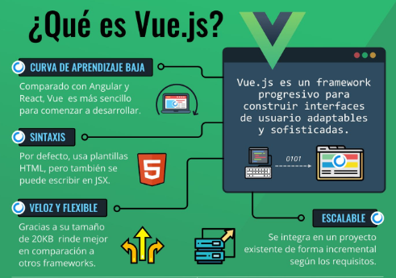

## Características y ventajas de Vue.js

Facilidad de uso: Una de las mayores ventajas de Vue.js es su facilidad de uso. A diferencia de otros frameworks como Angular o React, Vue.js es muy intuitivo y fácil de aprender, lo que lo hace ideal para principiantes y desarrolladores experimentados por igual.

Reactividad: Vue.js es altamente reactivo gracias a su sistema de detección de cambios. Esto significa que los cambios en los datos se reflejan automáticamente en la interfaz de usuario sin la necesidad de actualizar manualmente la página.

Componentes: Vue.js utiliza componentes para construir la interfaz de usuario, lo que hace que sea fácil de mantener y reutilizar el código. Los componentes también facilitan la colaboración entre equipos y la creación de interfaces de usuario personalizadas.

Directivas: Vue.js utiliza directivas para enlazar datos y manipular el DOM. Las directivas permiten una mayor flexibilidad en la construcción de interfaces de usuario y hacen que el código sea más legible y fácil de mantener.

Figura Nº 3. Directiva de Vue

“La estructura de un v-for es muy sencilla y se basa en la posibilidad de crear un bucle for desde las templates de código HTML de Vue. Teniendo en cuenta su sintaxis, puedes crear código complejo en muy pocas líneas, basado en el bucle forEach de Javascript” (https://lenguajejs.com/vuejs/directivas-vue/v-for/)

Flexibilidad: Vue.js es muy flexible y se integra fácilmente con otros frameworks y librerías. También es fácil de personalizar para satisfacer las necesidades específicas de un proyecto.

Figura Nº 4. Logo de Vue.js

## Capas:

La progresividad de vue.js se ve a través de varias capas. La capa más básica es el render declarativo, o sea, que puede dibujar elementos en la pantalla del navegador usando una sintaxis muy fácil de entender. Luego, la siguiente capa es el sistema de componentes, a saber, piezas de interfaz como lo son las tarjetas, un menú de navegación, un formulario, las cuales se pueden combinar para crear toda la aplicación. La siguiente capa es el enrutamiento en el cliente, que consiste en tener diferentes direcciones en la aplicación, como el inicio, el login, el carrito de compras, en donde se crean diferentes url para las diferentes vistas. Luego la capa del manejo del estado a gran escala, lo cual es el conjunto de datos en un momento específico de la aplicación, la cual permite que el usuario pueda navegar a través de otras páginas sin que los datos generados en una página anterior se pierdan. Luego la capa conocida como Build System, que permite empaquetar todo el proyecto. Y la última capa es la persistencia de datos entre cliente y servidor.

Ahora que hemos hablado de las características y ventajas de Vue.js, les mostraré algunos ejemplos de código para ilustrar cómo funciona.

Ejemplo de componente básico

<div id=”app”>

<h1>{{ message }}</h1>

</div>

<script>

Src=”<https://cdn.jsdelivr.net/npm/vue/dist/vue.js>”>

</script>

<script>

New Vue({

El: ‘#app’,

Data:{

Message:”Hola “

}

})

</script>

Vue.js combina buenas prácticas de React y de angular, implementando los buenos enfoques de éstos. De React toman el virtual dom y la reactividad, para que cuando haya cambios rápidamente se renderizan rápidamente, y además la reutilización de componentes. De angular se ha tomado las directivas de angular y su framework.

A pesar de que Vue.js es un framework no es tan rígido.

## Directivas de Vue.js

Son atributos que le indican a Vue.js realizar ciertos cambios a un elemento del DOM.

Figura Nº 5. Directivas de Vue.js

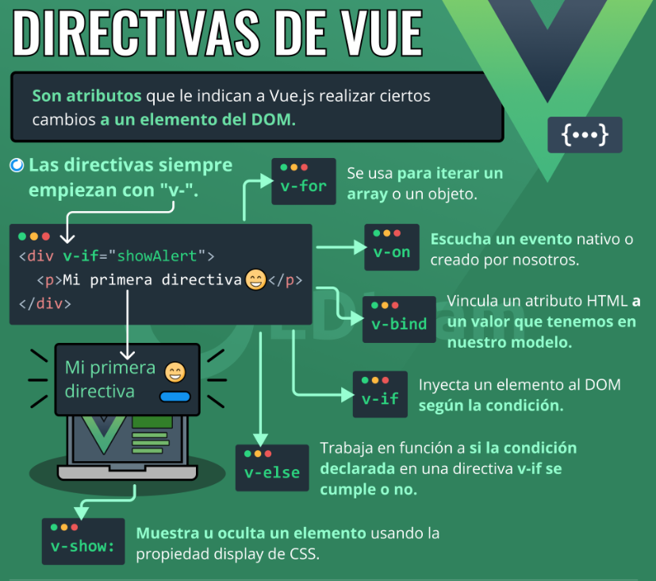

En la siguiente figura se muestra una directiva equivalente al. forEach(),

Figura Nº 6 Directiva v-for

# Conclusiones

Vue.js es un framework de JavaScript que se enfoca en la capa de vista de una aplicación, lo que lo hace ideal para construir aplicaciones de una sola página y aplicaciones web progresivas. Fue creado por Evan You en 2014 y ha ganado popularidad gracias a su facilidad de uso, flexibilidad y capacidad de integración con otros frameworks y librerías. También cuenta con características como la reactividad, el uso de componentes y directivas, entre otros. Además, Vue.js es progresivo, lo que significa que puede incorporarse en proyectos ya avanzados o desde el inicio. Con sus diversas capas, Vue.js permite a los desarrolladores construir aplicaciones escalables y personalizables. En general, Vue.js es una herramienta poderosa para construir interfaces de usuario reactivas y dinámicas.

# Bibliografía

Vue.js. (s.f.). *Vue.js*. Obtenido de https://doi.org/10.1007/bf03320921

https://lenguajejs.com/vuejs/directivas-vue/v-for/